11 декабря 2008 год № 6 (137)

ШКОЛЬНАЯ МОЗАИКА
От редакции
Редакция ГОНГа приветствует своих дорогих читателей. По объективным причинам этот номер газеты выходит с большим опозданием, однако мы надеемся, что он будет не менее интересным.
11 декабря мы отмечали 90-летие величайшего деятеля не только русской, но и мировой литературы Александра Исаевича Солженицына. Памяти А. И. Солженицына посвящена первая статья.
Легко ли быть пятиклассником? На этот вопрос отвечает Даша Туманова (5Б) в статье «Свежий взгляд».
И, конечно же, нельзя не поместить материал о наших путешествиях, как дальних, так и ближних. Эссе о поездке в Канаду Фетисовой Саши (11Г) повествует о впечатлениях путешествия дальнего.
А вот рассказы учеников 8Б Копенкина Андрея «Тихая память», Кременчугской Татьяны «Они были людьми», Коробко Екатерины «Таинственная книга» повествуют о путешествии более близком Псков-Михайловское, но при этом каждый из этих рассказов интересен по-своему, написан в своем стиле и, надеемся, доставит удовольствие читателям не только содержанием, но и своей художественной ценностью.

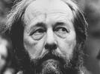
Одиннадцатого декабря нынешнего года исполнилось бы 90 лет величайшему деятелю не только русской, но и мировой литературы Александру Исаевичу Солженицыну.
К сожалению, 4 августа 2008 года жизнь писателя оборвалась…
Без сомнения, Солженицын был и является по сей день одной из самых противоречивых фигур прошедшего столетия, противоречивого самого по себе. «Предатель Родины» и «Совесть нации», «Каторжник» и «Гениальный писатель».
Неоспоримым остается лишь один факт: при всей своей неординарности Солженицын всегда оставался Человеком с большой буквы, личностью, не пресмыкающимся. Превратности судьбы лишь укрепляли его человеческие качества и закаляли характер.
Люди по-разному приспосабливаются к жизни. Кто-то старается стать незаметной серой мышью, которая строит свою жизнь по принципу: «Ничего не вижу, ничего не слышу…» Кто-то начинает подлизываться к сильным мира сего, доносить на сослуживцев и знакомых, ходить к начальству «на ковер», обвиняя ни в чем не повинных людей. В общем, всячески пытается строить свое счастье на несчастьях других. Обыкновенно последователи второго типа добиваются наибольшего успеха и оканчивают жизнь, примирившись с успехом и деньгами, но окончательно рассорившись со своей совестью.
Но существует и третий путь, о котором в наше время люди стали все чаще забывать. Этот путь, как правило, выбирают неординарные, но всегда яркие и сильные личности. Это путь справедливости, путь чести, путь, на который в наши юные годы нам подсказывает ступить совесть, но, к величайшему сожалению, мы не всегда ее слушаем, прельстившись славой, богатством или чем-либо еще. Люди, вступившие на этот путь, предпочитают презрение, изгнание, страдание и иногда даже смерть за правду лживому и предательскому счастью, построенному на чужом горе. Они погибают либо безвременно на плахе, либо в изгнании, всеми забытые, но с чистой и непорочной совестью.
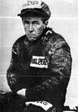
В число этих поистине героических людей вошел и Солженицын. Он не боялся сказать правду там, где все врали, не боялся говорить там, где все молчали, и не боялся любить там, где все ненавидели.
Рисковать жизнью можно по-разному: защищая страну на поле боя, вытаскивая из морской пучины тонущих женщин и детей или вытаскивая всю свою страну из пучины предательства и лжи, как делал это Александр Исаевич Солженицын.

Авдеева Надежда, 9Г

Есть одна закономерность. Когда ты пришел в детский садик - ты самый младший, когда его заканчиваешь - самый старший, в школе то же самое, и в институте.
Но не будем забегать вперед, достаточно посмотреть под ноги и можно увидеть… Нет, не свои ботинки, а ...Пятиклассников! Хотя мы уже целых три месяца «живем» в этой гимназии, мы ещё ко многому не привыкли. Здесь совсем не такая жизнь, как в наших старых школах. Раньше мы не сидели перед классом на полу, срочно доучивая задания. У нас не было гардероба, куда не пролезть и не пробиться. Не было учителей - авторов учебников (не у кого было попросить автограф). Не было больших очередей в столовой, где пока достоишь, уже везде опоздал! И не было пятисот человек сразу в одном месте, торопящихся в разных направлениях. Не было чудесных парт, подтверждающих, что Вася был тут. И не было шестидневной учебной недели, когда приходится спать на ходу. Но теперь всё это у нас есть, и нам очень нравится. Когда-нибудь мы тоже станем старшими и ко всему привыкнем, но постараемся не забыть - какие они - ощущения Пятиклассника!

Даша Туманова 5 «Б»

В Канаде меня поразило то, что, как я ни старалась найти подобную ей страну среди уже посещенных мной мест, все же все попытки оказались тщетны: ни Европа, ни соседствующие Соединенные Штаты не имеют ничего общего с Канадой, если не считать развитую сеть фаст-фудов и встречающихся порой схожих названий улиц.
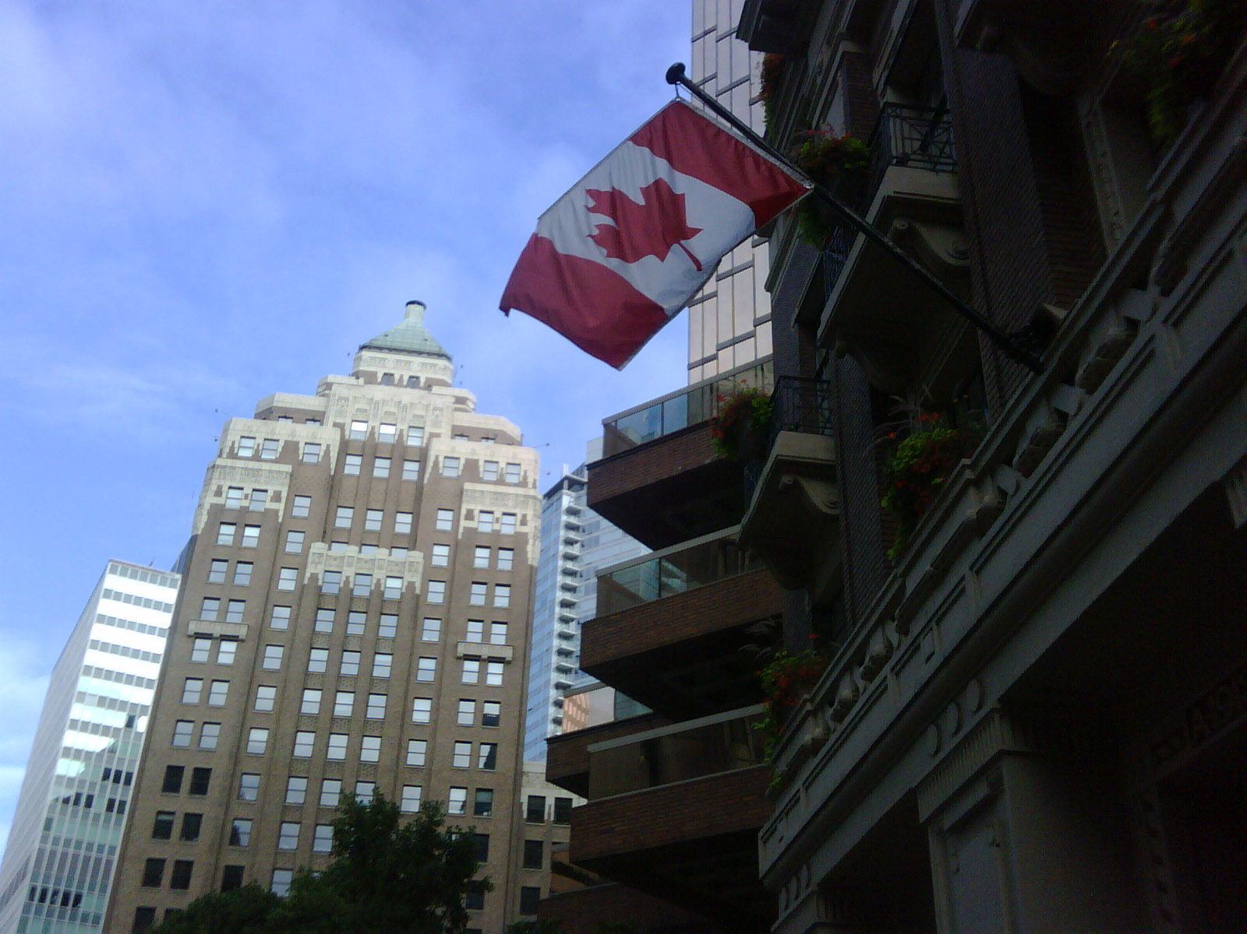
Об этой стране до прилета туда я знала крайне мало. Что может рассказать о Канаде никогда не бывавший там, живущий на другой половине земного шара русский? Вторая по величине страна мира. Флаг с кленовым листом. Парочка сухих фактов, вроде того, что это – бывшая колония. Бобры, лоси, медведи… На этом список ассоциаций, связанных с Канадой, как правило, прерывается, если этого не произошло еще раньше. Пересекая Атлантический океан, попадаешь совсем в другой, незнакомый мир, становящийся в короткий период времени из чужого своим, не отторгающий, но приглашающий. И ради этого, я считаю, стоит пережить долгий десятичасовой перелет.
Город Торонто, в котором я жила основное время, не является столицей Канады: живя в стране, разделенной на бывшие английские и французские колонии, канадцы выбрали столицей находящуюся на границе Оттаву, которая отнюдь не является крупнейшим городом и не обладает наибольшим количеством жителей. Но канадцы проявили вежливость и предельную дипломатичность даже в этом. Вообще, с самого начала моего пребывания там я обратила внимание на столь несвойственную русскому человеку политкорректность, терпимость во всех отношениях, относится это к вероисповеданию ли, национальности или культуре, да и просто повседневности. Это качество, столь свойственное каждому жителю Канады, порой зашкаливает: так, проезжая в метро, по-местному в сабвэе, я наступила на ногу женщине. И прежде, чем я успела что-либо сказать, она улыбнулась и извинилась! Заметьте, если это кажется забавным русскому, то канадец счел бы это совершенно естественным. Да, она извинялась за то, что, возможно, встала слишком близко или поставила ноги чересчур широко, что же тут удивительного, спросил бы он. Но необычно это для москвича, привыкшего к долгим гудкам машин, стоящих в пробке, к тесно набитым скучившимися, подобно сардинам в банке, горожанами вагонам метро. Странно сесть в полупустой сабвэй с вежливо улыбающимися людьми. А, когда им становится скучно, некоторые легко могут с тобой заговорить, спросить что-либо или рассказать ни с того ни с сего. И вот ты едешь и слушаешь очередной рассказ какой-нибудь Пэгги, как она бежала сюда из Штатов и теперь не может и не хочет туда возвращаться, иначе ей грозит тюремный срок. Часто ли подобное происходит в Москве? Если и случается, то ты скорее, нахмурившись, отсядешь подальше и проверишь, на месте ли деньги и кошелек, чем поддержишь разговор. Но Торонто – самый безопасный город на земле, так говорит статистика, во всяком случае. У меня сложилось впечатление, что, хоть ты вынь этот пресловутый кошелек, положи на пустующее сидение рядом с собой и засни, никто не обратит внимание. Даже Пэгги. Может, разве что, разбудят и, извинившись, подадут портмоне. Иногда временами отчего-то хотелось этой опасности. Но все же это несомненное преимущество Торонто, и то, как канадцы смогли добиться такой стабильной обстановки в городе, для меня до сих пор ясно не в полной мере.
Наверное, странно начинать говорить о Канаде с сабвэя. Но дело в том, что для меня самое большое богатство этой страны представляют ее жители, а сабвэй – то место, где ты можешь неприкрыто наблюдать за людьми, за тем, как они живут, это своеобразный театр, где каждый характер особенный, а порой и цирк. Из-за благополучности и безопасности страны ли или чего-то другого туда со всех концов света стекаются попрошайки, что, конечно, является обратной стороной благосостояния Канады, но все же неизбежной. В том же сабвэе иногда катался так называемый «сабвэй-санта» - человек, все дни в году одевающийся, как Санта-Клаус. А фантазия попрошаек на улицах не имеет границ: обычно они сидят на улицах с табличками, на которых написано что-либо, вроде «Хорошая карма всего за двадцать пять центов», «Сегодня пятница – подайте на выпивку» или «Коплю на уроки каратэ». Видела однажды такого, сидящего на стене и свешивавшего стаканчик для монет на самодельной удочке. Некоторые ходили побираться, словно на работу, и, поскольку видели меня часто идущей учиться по утрам, стали со мной здороваться, когда я проходила мимо. Я здоровалась в ответ.
Здесь нет той ужасающей, раскалывающей общество пропасти между богатыми и бедными, столь ощутимой, к сожалению, в России, нет блеска, шика, но нет и грязных подворотен, скрытых за позолотой дворцов. По отношению к этому могут сложиться разные точки зрения, ведь амбивалентность города, выражающаяся в противоречии его парадной и изнаночной сторон, с другой стороны, делает его интересней (взять Петербург, к примеру). Торонто не такой: построенный тогда, когда уже сгладилась разница между классами, он, считаю я, наиболее соответствует понятию города, отражающего современность. Нет исторической базы, нет традиций, передающихся из поколения в поколение, нет особой национальной кухни – да, но настолько ли это плохо? Ведь в то же время нет и закостенелости народа, разобщенности с другими нациями, рождающейся из чрезмерного консерватизма, нет упрямого противостояния всему новому, стремления все делать «по старинке», как бы это ни противоречило поставленным задачам.
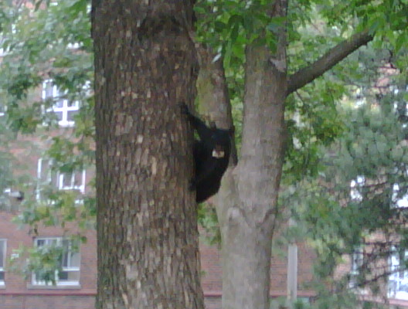
Что касается природы, то Канада – имеются в виду именно дикие места, а не застроенные бесчисленным количеством новостроек и небоскребов городские центры – действительно схожа в этом плане с Россией. И, когда сплавляешься по реке Оттава, огибая бобровые плотины, порой создается впечатление, что ты где-то в лесах Сибири или на Урале – в любых российских дремучих местах. Опасности природы Канады те же – снег, меня миновавший, медведи, миновавшие меня также; иногда не в пример хорошие дороги (асфальт в диких лесах!) перебегают лоси, олени. Ну а мелкой живности полно и в городах – белок не сосчитать, любят водиться на деревьях в парках, а в мусорных баках роются в поисках быстрого питания еноты.
Наиболее выразительной достопримечательностью Канады являются, конечно же, Ниагарские водопады – не самые высокие в мире, но что самые впечатляющие, это точно. Чтобы подплыть к ним практически вплотную и стоять на месте, везшему нас кораблю пришлось включить двигатель на полную мощность. Тогда, помнится, я почувствовала, насколько мощна стихия, насколько бесполезно с ней бороться и насколько слаб перед ней человек. Вода, ударяясь о камни, обливала корабль целиком, словно пытаясь поглотить его, утащить на дно, а брызги капель создавали несколько радуг. Но, конечно, больше всего радости принесло то, что волосы наэлектризовалась из-за того, что рядом была электростанция, и иногда вставали дыбом.
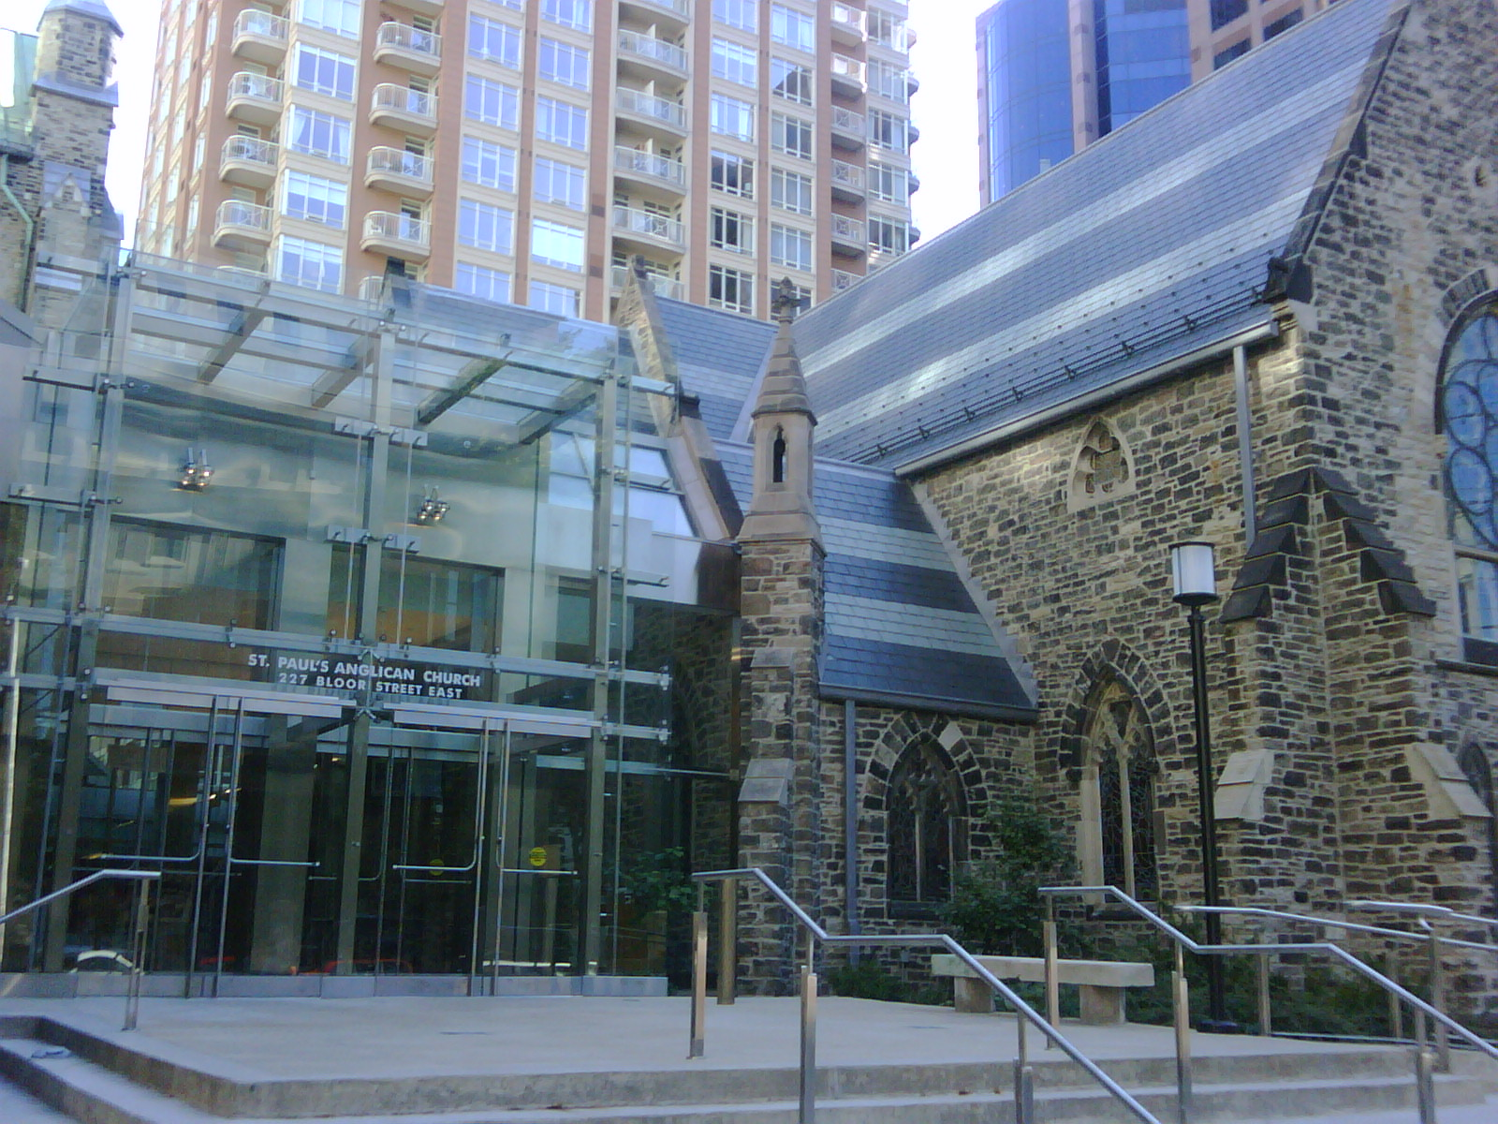
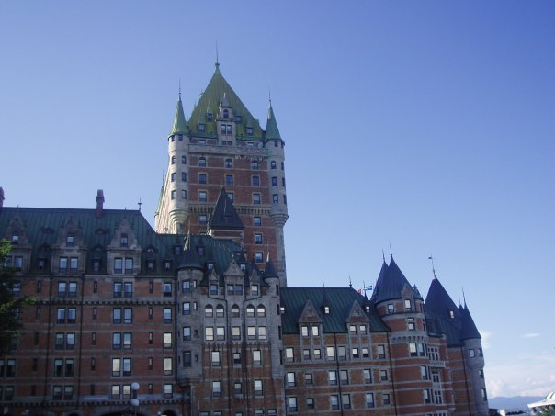
В центре города – лучший ориентир для заблудившихся – самая высокая в мире башня CN. Но заблудиться практически невозможно, ведь город устроен так, что все улицы пересекаются по четкому перпендикуляру - немного искусственно, но удобно. Еще одна особенность Торонто – его деление на районы в зависимости от того, какие национальности в них преобладают или чем этот район знаменит. Переходя из одного района в другой, – а в этом городе практически все можно обойти пешком, - попадаешь словно из одного города в другой. И насколько необычно, пройдя по побережью, попасть в деловой центр с отражающимися друг в друге небоскребами, а затем резко очутиться в Чайнатауне – районе китайских ресторанов и дешевых товаров. Пройдешь еще немного – и перед тобой район Маленькая Италия с итальянской музыкой и спагетти, а по соседству – район, объединяющий любителей уличного искусства, с домиками, напоминающими дачные, на стены которых можно смотреть не отрываясь. Так на одной я увидела Мону Лизу, довольно близкую к оригиналу, между прочим. Есть и район индийцев, и польский, в котором живут как поляки, так и русские с украинцами и где на каждом шагу пекарни, борщи и вареники. А сколько различных церквей – от православных до протестантских, в наличии баптистские, такие, в которых встают со скамеек, поют джаз и хлопают под ритм; есть даже англиканские современного типа, никогда прежде не видела таких, - со стеклянными дверями и щитом, будто рекламным, перед входом с бегущей строкой: «Приди и помолись. Наша капелла открыта ежедневно». Странно, необычно было увидеть что-то подобное. Но мне ли судить, насколько «правильными» являются такие церкви?
Такое количество дистриктов – свидетельство многонациональности, уважения к самобытности каждого народа Канады, позволяющей каждой культуре развиваться в пределах страны. Канадца учат с детства, что страна, в которой он родился, является смесью культур, языков и национальностей, а поэтому, говоря «канадец», нельзя представлять его только русым светлоглазым хоккеистом, у которого дома на стене висит шкура бобра. Он может быть продавцом овощей азиатской внешности, может быть замотанным в чалму водителем такси, может иметь турецкое имя – что угодно! А потому каждый политкорректен. И никакого расизма – канадцы вообще против дискриминации по любому признаку, поэтому туда со всех концов земли стекаются не такие, как все, проще говоря, фрики, которые становятся в Канаде как все, растворяясь в толпе таких же фриков. Хотя, опять же, откуда мне, да и всем остальным, знать, какие люди «нормальные», а какие нет, какая культура «правильная», а какая «неправильная»? Никто не может судить об этом. Вот и Канада не судит, а просто принимает всех, как они есть.
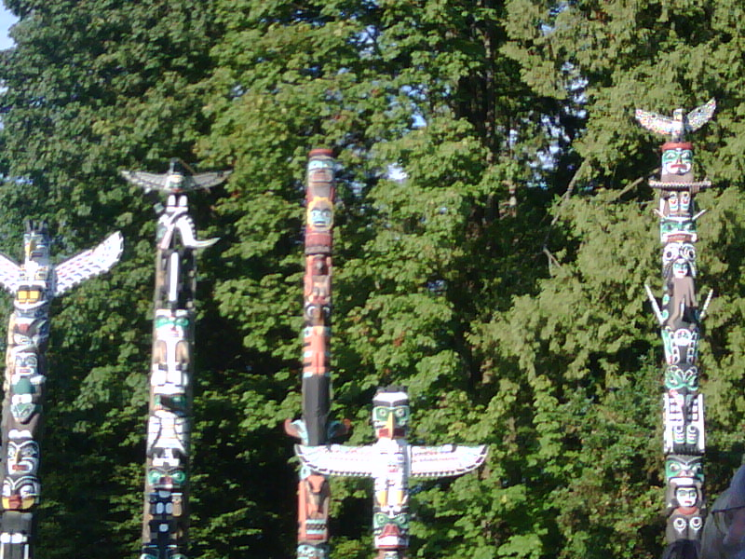
Каждая культура стремится проявить, выразить себя, а вследствие этого бесконечно число различных культурных фестивалей на улицах города, в особенности в выходные и по праздникам. Выставки малоизвестных художников, показы фильмов, музыкальные представления или фокусы - и все под открытым небом, вне зависимости от погоды, которая, кстати говоря, весьма непредсказуемая. Я ходила на постановку шекспировской «Двенадцатой ночи», где сцена закрыта лишь тентами, и, как только село солнце, стало по-настоящему морозить, но постановка была хороша и уходить не хотелось, поэтому я осталась и мужественно аплодировала до конца. Несмотря на достаточно вольную трактовку, Шекспир никак не был опошлен, шута играли гениально, но тогда, когда стучат зубы и дрожат руки, уже все равно.
Застала я и карибский фестиваль, и китайский, на котором я тщетно пыталась проникнуться китайским фольклорным творчеством. Первой на сцене выступала китаянка в возрасте, поющая то-оненьким голоском – я, честно, до этого думала, что такие бывают только в мультиках, - а затем вышел мужчина и минут десять вытворял руками какие-то пасы в воздухе, будто колдуя. А затем у них сломался микрофон, и невольно всплыла мысль, что он, конечно, китайского производства. Но хватит о моих мыслях - за предыдущее предложение в Канаде меня и так обвинили бы в расизме. Многие фестивали были связаны с началом осени, к примеру, польский фестиваль, намечавшийся на день моего отъезда, на котором, как объяснили звавшие меня поучаствовать в нем в качестве продавщицы пирожков украинцы, каждый такой маленький магазинчик вывозил продавать на улицу выпечку и фрукты-овощи, и все дополняется народными песнями-плясками. Ярмарка, в общем. Продавщицей работать я все же отказалась. Окончу гимназию, вот тогда вернусь и буду продавать пирожки полякам.
Помимо прочего, немыслимое количество мюзиклов, в основном пришедших из штатов, поэтому являет собой некий «Голливуд вживую». Такие мюзиклы в основном о любви и американской мечте, а поэтому запомнился более всего мюзикл с черным юмором «Зло мертво» (по-русски звучит криво, но перевод авторский). Уже зайдя в зал, понимаешь, что театральное искусство тоже мертво. В зале стояли столики, вокруг них были расставлены сиденья, а на них лежало меню, в котором можно было заказать пиво и чипсы. Первым рядам выдавали плащи, которые зрители могли по желанию надеть, дабы их не запачкало красной краской, якобы кровью. Как должен относиться к этому высококультурный человек? Хотя, будь я на его месте, я бы простила и неформальность, и ненормативную лексику, и свойственную боевикам жестокость, тем более что мюзикл был действительно замечательный в плане сюжета, музыки и юмора. На «бескультурье», как и на все прочее, можно взглянуть под другим углом, и тогда оно станет свободой от формальностей, раскрепощенностью, независимостью от мнения общества. И это относится не только к мюзиклам, раз уж на то пошло.
Совершенно иной страной, живущей по своим законам и обычаям, является Французская Канада – провинция Квебек. Разговаривают тамошние канадцы на таком французском, что даже, собственно, французы далеко не всегда их понимают, свидетелем чего я являлась несколько раз. Города притом – типично французские: постройки девятнадцатого века, узкие домашние улочки, цветочные горшки на подоконниках, зажигающиеся по вечерам фонари и живая музыка. В каждом городе – свой Нотр-Дам, довольно точно скопированный. И все же не Франция. Видно это и по количеству проживающих национальностей, и по охотно говорящим и по-английски тоже местным жителям. Совершенно другая атмосфера, другая культура, не европейская ни в какой мере.
Уезжать не хотелось, как, впрочем, и с любого отдыха, к тому же рейс «Аэрофлота» был задержан, поэтому в аэропорту я сидела, настроенная в антироссийском духе. Но к тому времени я, находившись все лето в спокойной и безопасной Канаде, пропустила многие события в России: третье место в чемпионате по футболу, тот конфликт с Грузией, виденный мной только по телевизору в оценке американских телеведущих, что, конечно, не позволяло видеть полной картины. Долго подбирала русские слова, когда говорила по телефону с родителями. Наконец, случайно пнув стул и машинально извинившись перед ним, я поняла: время уезжать. Но по прибытии некоторое время было все же непривычно, что, толкаясь, не извиняются и что весь мусор, даже тот, который должен был бы идти на переработку, бросают в один мешок.
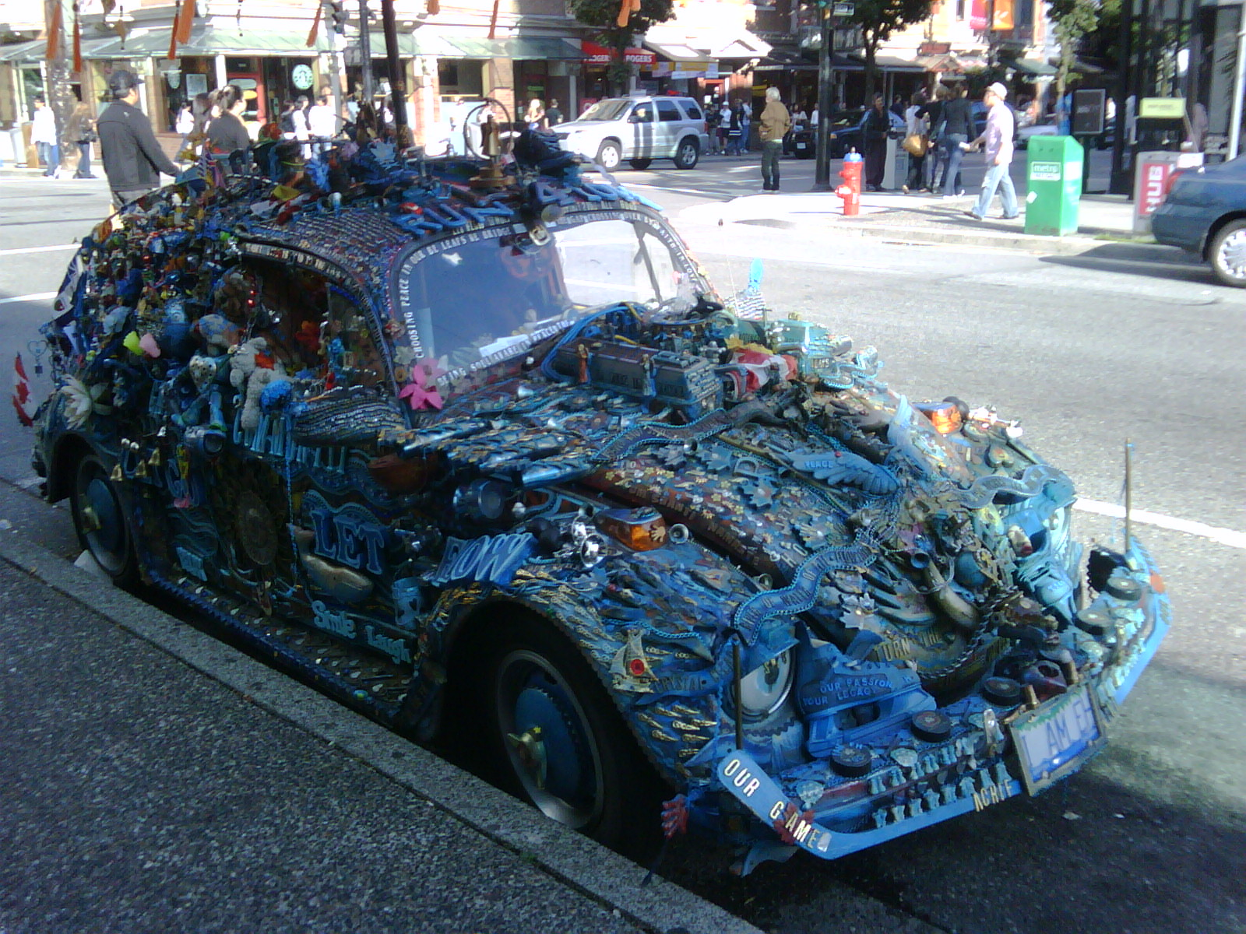
В такой стране, как Канада, на своей, так сказать, шкуре ощущаешь такое явление, как глобализация. На твоих глазах происходит становление цивилизации, принципы которой, хотелось бы, вполне могут стать основой будущего (если, конечно, не произойдет, тьфу-тьфу, каких-нибудь катаклизмов). Может, я наивно все идеализирую. Так или иначе, когда видишь стремительное развитие технологий, освобождение человека от условностей, расширение границ его сознания и стремление решить проблемы более глобальные, чем свое обустройство на выгодной нише, понимаешь, что для человечества не все потеряно. И, раз уж мы живем в такое время, когда Земля становится меньше, а возможностей больше, то все только в наших руках. Хотя ЕГЭ сейчас важнее, понимаю.
На этом месте должна быть какая-нибудь пропаганда, что-нибудь, вроде «так подними же с земли окурок и выброси его в мусорную корзину» или «все садимся на велосипеды», но, поскольку в мои задачи это не входило, да и затасканно как-то звучит, то сим заканчиваю. Надеюсь, как-нибудь я еще буду петь на улице в центре Торонто и перевернусь в каноэ на озере Онтарио.

Фетисова Александра, 11г

Раннее утро. Солнце еще не согрело своими ноябрьскими лучами псковскую землю. Вся природа еще спит, и только непроглядный, как белое молоко, туман окутал весь старинный город Псков. Он был основан еще в 903 году. У него была странная история. Он входил в состав то Новгородских земель (13 век), то Псковской республики (13-15 века), то Московского княжества (с 1510 года). Я сижу в автобусе и смотрю на улицы, мелькающие за стеклом. Невольно возникает мысль: «Что же такого особенного в этом городе? Те же дома, только более старые и совсем не- большие, те же магазины, улицы, светофоры и перекрестки». Но на самом деле еще на вокзале чувствуется, что это загадочная, таинственная, как бы покрытая слоем пыли старинная книга, которую еще предстоит открыть и прочитать.
Книга открылась на странице, где было изображено белокаменное сооружение с высокими стенами, башнями и узенькими бойницами. Что же это такое? Это он - Псковский кремль, или как его здесь называют - Кром. Он был построен в месте слияния двух рек: реки Великой и реки Псковы (что очень напоминает расположение Московского Кремля). Подойдя поближе к Крому, будто чувствуешь его громкое и тяжелое, как бы старческое, дыхание. Он как будто вспоминает славное прошлое и сожалеет, что не приходится защищать людей от стрел врагов, что его уже никто не пытается штурмовать, как когда-то, в давние времена. Кром - старинный воин-исполин, выдержавший много осад, в том числе и осаду Стефана Батория во время Ливонской войны (1581- 1582), вздыхает устало, но на его «лице» видна улыбка, оно все светится своими белокаменными стенами, которые окаймляют его дряхлое чело, как седины, потому что он не забыт: ведь его навещают любопытные туристы, школьники, про него рассказывают, любуются его башнями, укреплениями, которые когда-то были неприступными: высота стен до 8 метров, ширина до 6, протяженность восточной стены Крома 435 метров, западной - 345, а южной - 88. В самой середине кремля находится его «сердце» и украшение - Троицкий собор. Из-за тумана кажется, что все сейчас оживет: колокол начнет собирать людей на вечевую площадь для решения важных вопросов, на башнях появятся стрелки, потому что приближается неприятель, по всему городу будут ходить горожане, купцы, бояре... Но вот очнувшись от мечтаний, слышишь, что колокола и вправду играют, только собирают не на вече, а на службу в соборе. Налюбовавшись на все тайны Псковского кремля, но, так и не раскрыв их до конца, мы, перевернув страницу книги, оказались возле памятника Александру Невскому и его дружине. Их головы и копья терялись в белой пелене, застилавшей все вокруг. Они, казалось, сейчас ринутся в бой, не щадя своих животов. Однако, пока что они стоят, как будто чего-то ожидая. Становилось холодно, но эмоции, переполнявшие меня в этот момент, согревали лучше любой теплой одежды. Вернувшись домой, я не раз видела во сне русских богатырей, стоящих на горе, и выходящих из тумана на бой.
Через некоторое время погода стала меняться. Небо посветлело, и все вокруг будто ожило. Солнце одаривало нас своими уже прохладными лучами, под которыми все казалось еще более удивительным и волшебным. Какие еще сюрпризы нам приготовила природа?
Нам предстояло перелистнуть очередную страницу интереснейшей рукописи и посетить город Остров, который находился недалеко от Пскова, примерно в 55 километрах. Остров когда-то был и крепостью, и городом. Как крепость он существовал еще в 1341 году, а городом стал только к 1777 году. Мне казалось, что мы оказались в прошлом, настолько там было тихо. Грустно на нас смотрели старые здания (если только не считать изредка проезжающих машин). На детской площадке играли дети, неспешно шли куда-то люди.
Все находилось в гармонии и умиротворении. Но когда мы зашли в местный музей истории города, то поняли, что так было не всегда. Там была представлена и военная
техника, и оружие, и фотографии партизан Великой Отечественной войны. Но чувство тревоги и ощущение человеческого горя было лишь в этом музее. Когда я вышла на
улицу, я снова увидела резвящихся детей, яркое солнце, которое играло на крыльях старого военного самолета, маленькие уютные магазинчики. Война осталась там, в музее.
Когда мы прогуливались по висячим мостам, которые были построены в 1853 году, казалось, что слышен их стон и скрип. По всему мосту были развешены замочки,
сердечки с именами. Видимо, это дань какой-то местной традиции. На островке, к которому ведут эти чудо-мосты, стоит старейшее каменное здание города - церковь
Николы Чудотворца, которая как бы отгорожена от всего мира водой (так и было, пока не построили висячие мосты). Стоя на этом островке, я почувствовала какую-то грусть,
потому что так здесь было хорошо, что покидать это место не хотелось. Погода нас по-прежнему радовала. От «белого молока» не осталось и следа. А мы сидели в автобусе,
который уже увозил нас на новые, еще неведомые страницы волшебной книги, на которую мы взглянули лишь одним глазком.

Коробко Екатерина, 8б

